MENDIDIK ANAK TANPA KEKERASAN
“Dampak Kekerasan Guru Sekolah Minggu dalam Ibadah
Sekolah Minggu di Gereja Toraja Jemaat Bukit Tanggoa Klasis
Sulawesi Tengah Timur”
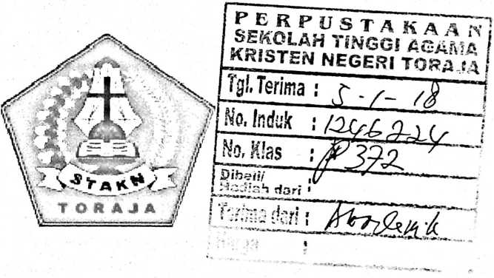
SKRIPSI
Diajukan Kepada Sekolah Tinggi Agama Kristen Negeri (STAKN) Toraja
Untuk Memenuhi Persyaratan Akademik Guna Memperoleh Gelar Sarjana
Pendidikan (S.P.d.)
Oleh
RINI SEMME’ TODING
20133679

SEKOLAH TINGGI AGAMA KRISTEN NEGERI

(STAKN) TORAJA

2017

Judul | : Mendidik Anak Tanpa Kekerasan
Sub Judul | :Dampak Kekerasan Guru Sekolah Minggu Dalam Ibadah Sekolah  Minggu di Gereja Toraja Jemaat Bukit Tanggoa Klasis Sulawesi  Tengah Timur
Diajukan oleh,  Nama | : Rini Semme’ Toding
Nirm | :20133679
Jurusan | : Pendidikan Agama Kristen

Dosen pembimbing menyetujui dan menyatakan bahwa skripsi ini telah
memenuhi persyaratan dan layak untuk dipertahankan dalam ujian, setelah
melalui proses pembimbingan dan pemeriksaan
Mengkendek, 04 Oktober 2017
Dosen Pembimbing
Pembimbing II,

NovitaToding, M.Pd.
Nip.198611272009012005
Pembimbing I,

Naomi Sampe M.Th.
Nip.19761123007012016
ii
HALAMAN PENGESAHAN
Judul : Mendidik Anak Tanpa Kekerasan
Sub Judul : Dampak Kekerasan Guru Sekolah Minggu Dalam Ibadah
Sekolah Minggu Di Gereja Toraja Jemaat Bukit Tanggoa, Klasis
Sulawesi Tengah Timur
Disiapkan Oleh
Nama : Rini Semme’ Toding
Nirm : 20133679
Jurusan : Pendidikan Agama Kristen
Dosen Pembimbing : 1. Naomi Sampe, M.Th.
2. Novita Toding, M.Pd.
Telah dipertahankan oleh penulis di depan dewan penguji Strata 1 Sekolah
Tinggi Agama Kristen (STAKN) Toraja pada tanggal 04 Juli 2017 dan telah di
Yudisium pada tanggal 07 Juli 2017 dengan predikat MEMUASKAN
Mengkendek, 04 Oktober 2017
Dewan Penguji
Penguji 1
Hasrat Dewy Rante Allo, M.MG
NIP. 198308282011012009
Theo Dedy
NIP. 19841
uji II
Pe
dlimbunga", M.Pd.
012011011009
Panitia Ujian
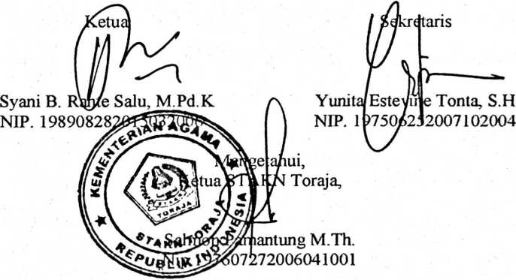
iii


ABSTRAK
Rini Semme’ Toding (20133679), menyusun skripsi dengan judul
“Mendidik Anak Tanpa Kekerasan”dengan Sub judul: Dampak
Kekerasan Guru Sekolah Minggu dalam ibadah Sekolah Minggu di
Gereja Toraja Jemaat Bukit Tanggoa Klasis Sulawesi Tengah Timur.
Inspirasi penulis mengangkat judul ini adalah penulis melihat bahwa Guru
Sekolah Minggu saat ini, masih menggunakan kekerasan dalam
mendisiplinkan anak-anak dalam mengajar. Namun tanpa disadari oleh Guru
Sekolah Minggu bahwa mendisiplinkan anak menggunakan kekerasan sangat
berdampak bagi anak-anak yang membuat anak merasa takut dan malas untuk
hadir beribadah.
Guru Sekolah Minggu merupakan orang yang mampu mengasihi anak-
anak dan melihatnya secara utuh sehingga anak-anak dapat merasakan kasih
sayang yang ditunjukkan oleh guru sekolah minggu seperti anak dapat merasa
dekat dengan gurunya. Guru Sekolah Minggu hendaknya menjadi sahabat
bagi anak-anak, tidak pilih kasih, tidak kasar melainkan penuh perhatian dan
lemah lembut bagi setiap anak-anak, agar anak-anak tidak merasa takut untuk
mendekati guru sekolah Minggunya. Hal ini perlu diperhatikan oleh guru
sekolah minggu bahwa perlu untuk memahami setiap karakter anak yang
berbeda. Oleh karena itu guru sekolah minggu hendaknya memiliki landasan
yang kokoh yaitu iman yang melahirkan kesabaran dan kesetiaan dalam
mendidik anak sekolah minggu
Dari hasil penelitian ini, diharapkan akan memberikan kontribusi bagi
Guru Sekolah Minggu untuk tidak mendisiplinkan anak-anak menggunakan
kekerasan namun sebaliknya mendisiplinkan anak-anak dengan penuh
perhatian, lemah lembut serta penuh kesabaran dalam mendidik anak-anak
Sekolah Minggu.
vii

